2.1.1. 80 literrel a Föld körül expedíció
Így néz ki a hajó, amellyel körbevitorlázták a Földet.
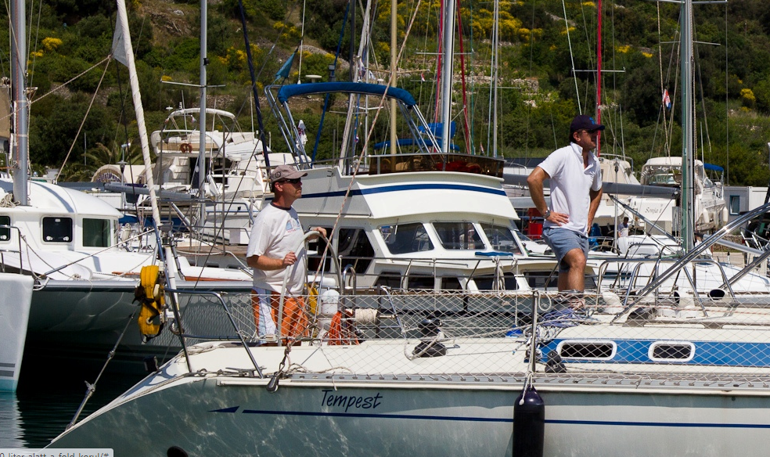
Történet a két magyar hajósról
Két magyar hajós (Blaskovich Ákos és Csák Attila) intő jelekre hívta fel a figyelmet „80 liter alatt a Föld körül” c. expedíciójával.
„A hajós ember bölcsen kell sáfárkodjon erőforrásaival, mert lehetőségei jóval korlátozottabbak, mint a szárazföldi utazónak. Be kell osztania az ivóvizet, jól kell megválassza élelmét, és csak a legszükségesebb dolgokat szabad magával vinnie, hogy ne terhelje túl hajóját. Jó példa ez kis bolygónk erőforrásaira is, hiszen a Föld lakóinak is tudatosan kell viselkednie, hogy elegendő ivóvíz, termőföld, erőforrás álljon rendelkezésre mindenki számára az egészséges élethez. Ehhez képest jelenleg a Föld lakosságának hatalmas része nem fér hozzá biztonságos ivóvízhez, gyorsabban pusztul a termőtalaj, mint ahogy újratermelődik, és hulladékaink beborítják az egész Földet.
Indulásunk előtt felszereltük hajónkat: szélgenerátort, napelemet telepítettünk, hogy energiaellátásunkat megoldja. Jó érzés úgy használni az energiát, hogy a másik oldalt azonnal pótolja a természet. A víztisztító berendezésünknek köszönhetően palackos vízből csak vésztartaléknak viszünk magunkkal. De a kérdés az, hogy kapcsolódik a mi energiatakarékos utunk és vízfogyasztásunk a hazai léthez? Az természetes, hogy azokon a területeken, ahol nincs iható csapvíz, ott palackos ásványvíz forgalmazása elengedhetetlen. De Magyarországon?
Ha hazaérek, az lesz az első dolgom, hogy bocsánatot kérek gyermekeimtől, azért, amit még ők nem is sejtenek.” (Blaskovich Ákos)
Forrás: https://humusz.hu/hirek/kulso-hirek/80-liter-alatt-fold-korul/10712-

